

**2022年春季学期  
计算学部《软件构造》课程**

**Lab 1实验报告**

|  |  |
| --- | --- |
| 姓名 | 娄桐 |
| 学号 | 120L020503 |
| 班号 | 2003004 |
| 电子邮件 | 3089903078@qq.com |
| 手机号码 | 15268398964 |

**目录**

1 实验目标概述 1

2 实验环境配置 1

3 实验过程 1

3.1 Magic Squares 1

3.1.1 isLegalMagicSquare() 1

3.1.2 generateMagicSquare() 1

3.2 Turtle Graphics 1

3.2.1 Problem 1: Clone and import 2

3.2.2 Problem 3: Turtle graphics and drawSquare 2

3.2.3 Problem 5: Drawing polygons 2

3.2.4 Problem 6: Calculating Bearings 2

3.2.5 Problem 7: Convex Hulls 2

3.2.6 Problem 8: Personal art 2

3.2.7 Submitting 2

3.3 Social Network 2

3.3.1 设计/实现FriendshipGraph类 2

3.3.2 设计/实现Person类 2

3.3.3 设计/实现客户端代码main() 2

3.3.4 设计/实现测试用例 3

4 实验进度记录 3

5 实验过程中遇到的困难与解决途径 3

6 实验过程中收获的经验、教训、感想 3

6.1 实验过程中收获的经验和教训（必答） 3

6.2 针对以下方面的感受（必答） 3

# 实验目标概述

本次实验通过求解三个问题，训练基本 Java 编程技能，能够利用 Java OO 开 发基本的功能模块，能够阅读理解已有代码框架并根据功能需求补全代码，能够 为所开发的代码编写基本的测试程序并完成测试，初步保证所开发代码的正确性。 另一方面，利用 Git 作为代码配置管理的工具，学会 Git 的基本使用方法。

基本的 Java OO 编程

基于 IDEA IDE 进行 Java 编程

基于 JUnit 的测试

基于 Git 的代码配置管理。

# 实验环境配置

首先在官网下载JDK，然后进行安装，并安装IDEA和git，先进行了git的配置，同时用ssh公钥将自己的本地仓库连接到github上的仓库，进行实验2时，开始会报错，需要链接Junit4，才会不报错。

URL地址:

https://github.com/ComputerScienceHIT/HIT-Lab1-120L020503.git

# 实验过程

请仔细对照实验手册，针对四个问题中的每一项任务，在下面各节中记录你的实验过程、阐述你的设计思路和问题求解思路，可辅之以示意图或关键源代码加以说明（但无需把你的源代码全部粘贴过来！）。

为了条理清晰，可根据需要在各节增加三级标题。

## Magic Squares

MagicSquare是一个正整数组成的正方形，他的每一行、每一列和对角线的数字之和都相等。

任务一：编写一个Java程序(Magicsquare.java)用于检查矩阵的行/列/对角线值，该程序能够从五个已经提供的txt文档中读入数据，来判断输入的数据能否构成一个MagicSquare，若是则返回true，若不是则返回false且说明原因。

任务二：对给出的generateMagicSquare函数进行扩充，使之能够产生一个MagicSquare并且将其输入到文本6.txt中，然后对其判断是否为MagicSquare。并且满足若输入的为奇数能产生MagicSquare，而输入偶数或者负数会返回false。

### isLegalMagicSquare()



arr数组用来储存读入的每一行字符串；

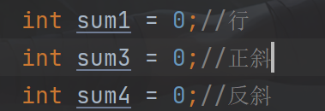



定义sum3、sum4分别保存正斜、反斜的和，定义sum1通过比较每一行的和保存相同值，定义sum2数组保存每一列的和；



调用split函数以’\t’为分隔符单独分离每一个数字

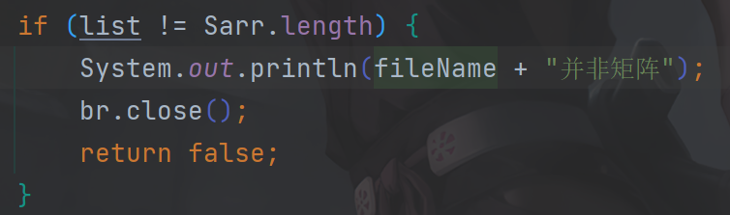

判定是否为矩阵；

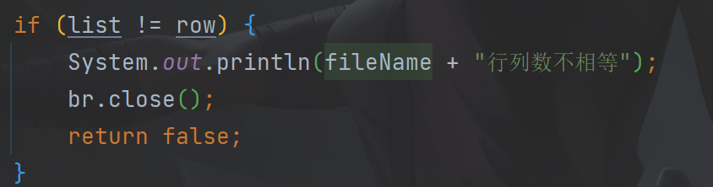

判定行列数是否相同；

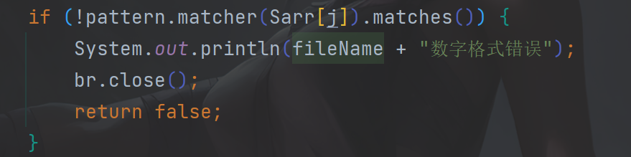

判定每个数是否为整数；

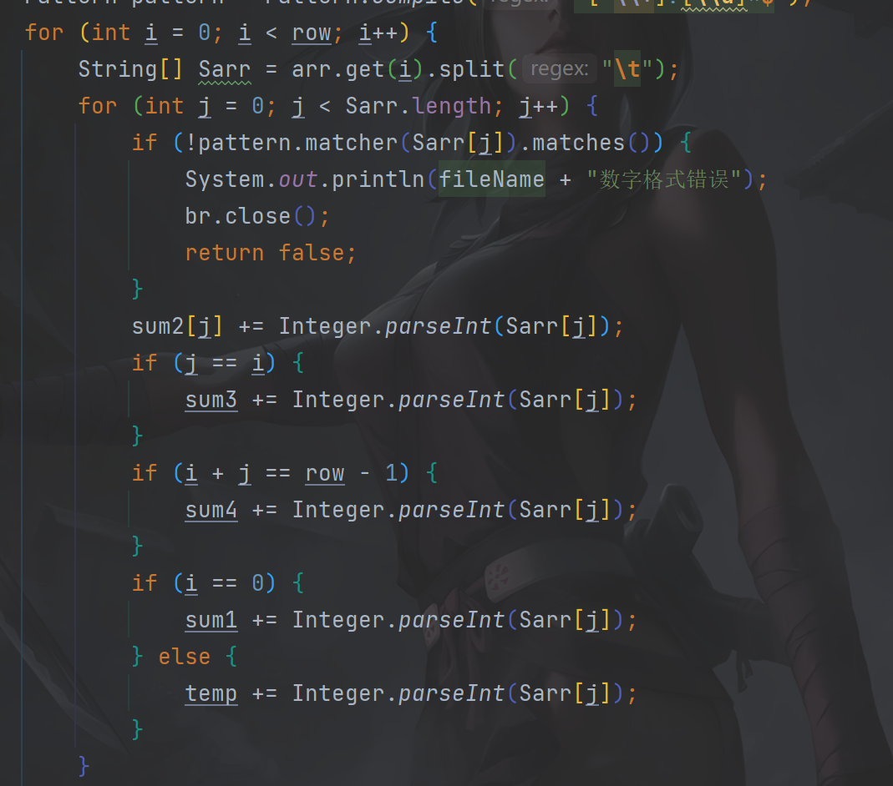

求和；

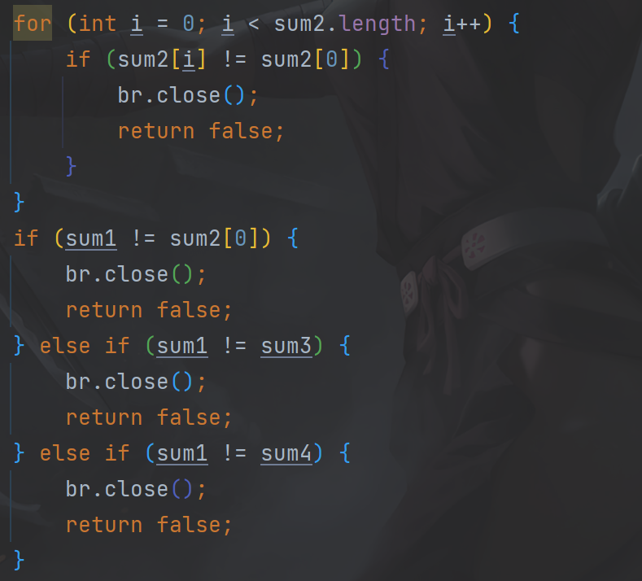

判定是行列和斜线数之和否符合标准；

结果：

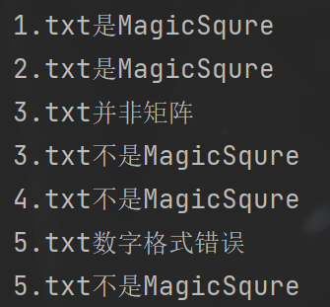

### generateMagicSquare()

开始先将1赋值最上行的中间位置，向右上角斜行，依次填入数字，如果右上方向出了上边界，就以出框后的虚拟方格位置为基准，将数字竖直降落至底行对应的格子中，同上，向右出了边界，就以出框后的虚拟方格位置为基准，将数字平移至最左列对应的格子中，如果数字{N} 右上的格子已被其它数字占领，就将{N+1} 填写在{N}下面的格子中，如果朝右上角出界，和“重复”的情况做同样处理。

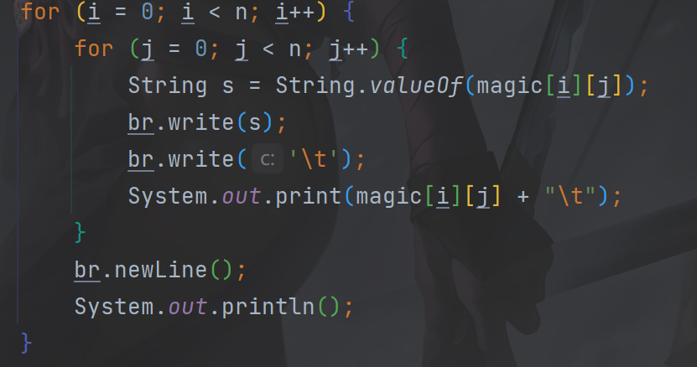

此段为将写好的幻方写入文件6.txt中。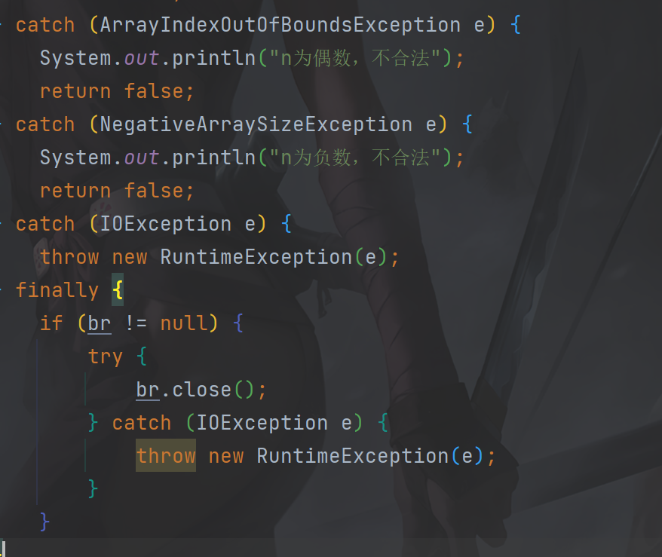

当输入负数和偶数时分别会抛出NegativeArraySizeException错误和ArrayIndexOutOfBoundsException错误，以及IOException错误，所以用try-catch，如果检测到如上错误输出错误提示。

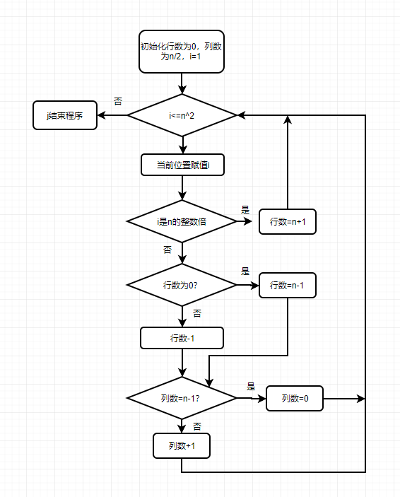

结果：

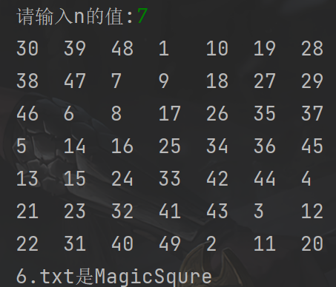

## Turtle Graphics

实现一个绘图工具Trurtle Graphics，需要我们完成的任务为：画出一个正方形，计算正多边形内角，由正多边形内角得到边数，计算从一个点到另外一个点所需要转过的角度，给定一系列点计算每次转过的角度并返回在集合中，计算一系列点中的凸包，调用函数绘制个人艺术作品，使用junit进行单元测试。

### Problem 1: Clone and import

通过SSH公钥获取后，从IDEA的git插件直接clone文件，用idea初始化git本地仓库后，登录github账号，可以直接Clone

### Problem 3: Turtle graphics and drawSquare

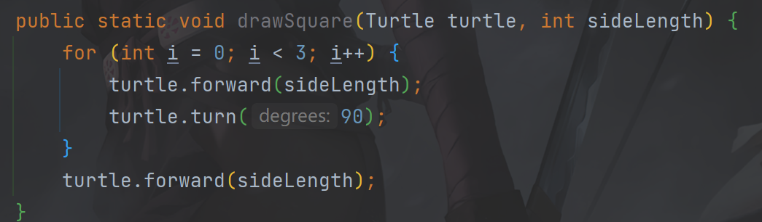

通过旋转3次和画4次绘制一个正方形

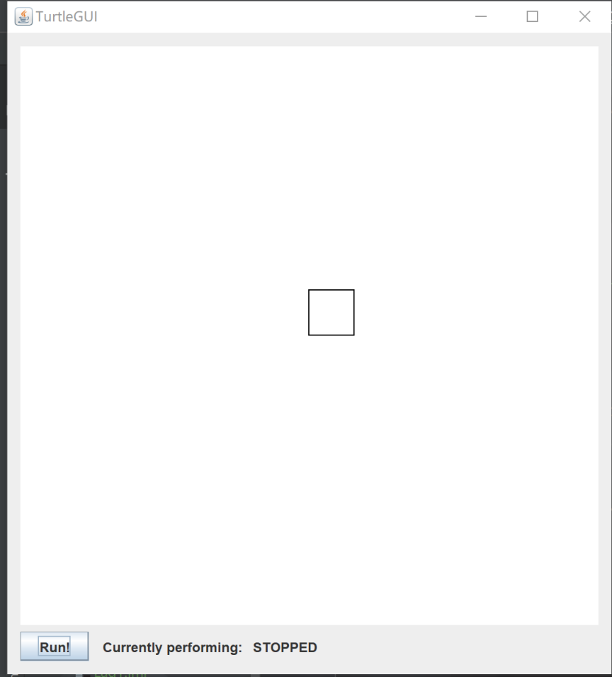

### Problem 5: Drawing polygons

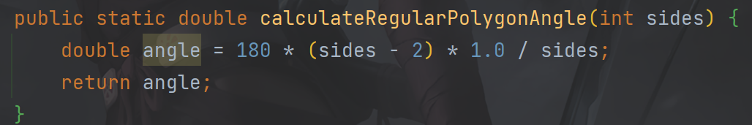

先计算多边形的内角和；

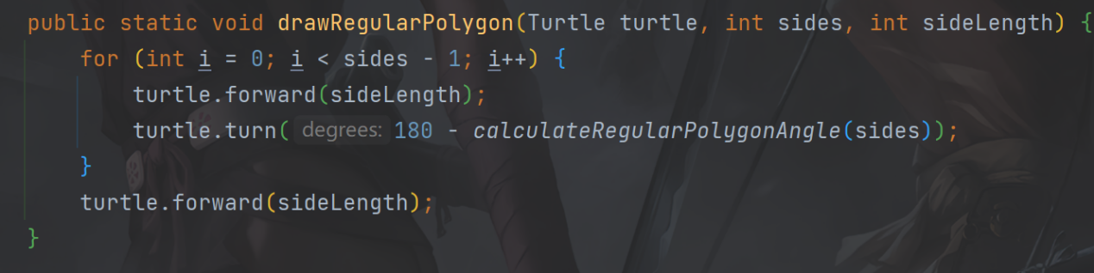

后每次旋转180-内角的大小，画一条边即可；

结果（以多边形为例）：

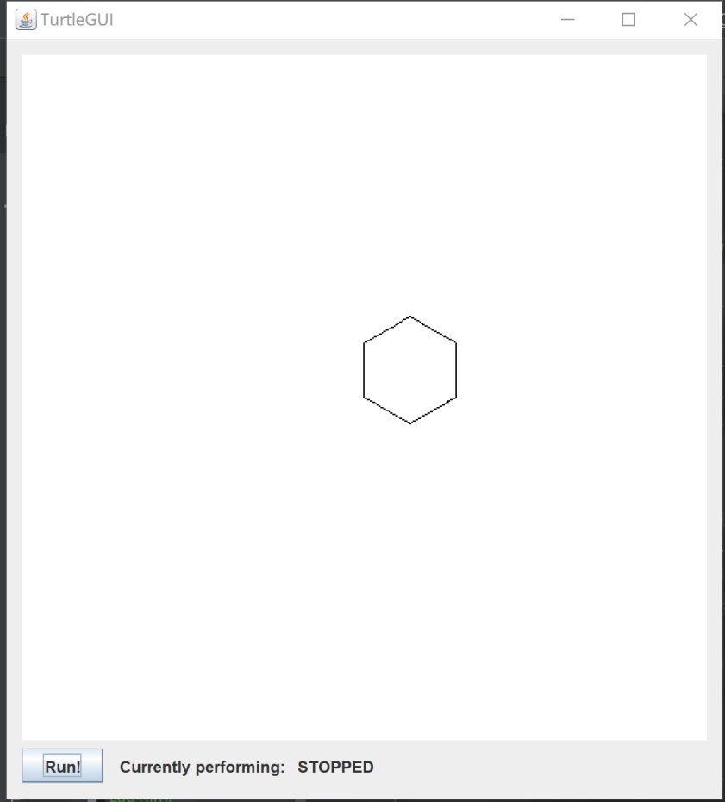

### Problem 6: Calculating Bearings

已知起点和当前朝向角度，求起点到终点需要转动的角度，通过初始点和初始方向得到初始向量，初始点和目标点得到目标向量，

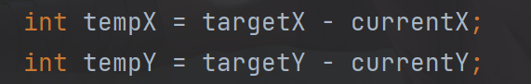

通过求初始向量和目标向量夹角的cos值，同时对初始向量和目标向量之间的相对位置关系分类讨论，可得需旋转的角度

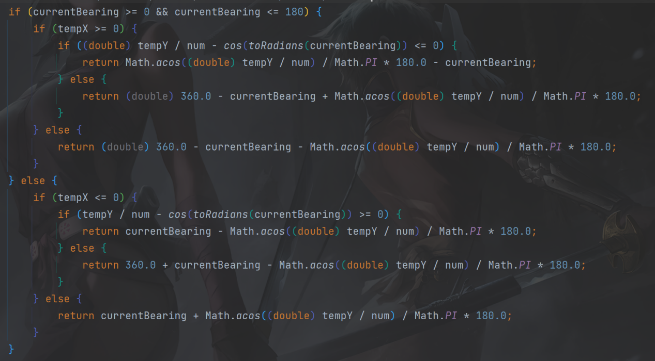

### Problem 7: Convex Hulls

解决凸包问题，采用Gift−Wrapping 算法。先找到最左下的点，

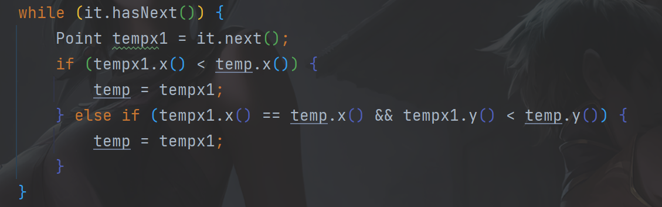

然后通过calculateBearingToPoint函数计算个点之间所需旋转角度，依次找所需旋转角度最小的点连接起来，若两个点角度相同则取距离较远的点

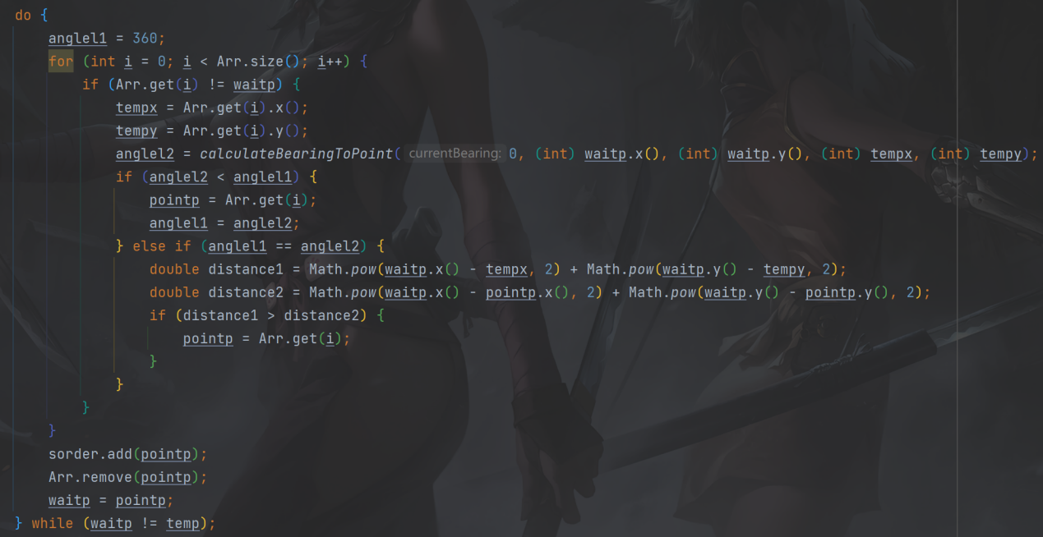

### Problem 8: Personal art

以各条边颜色不同的正五边形从小到大向外旋转

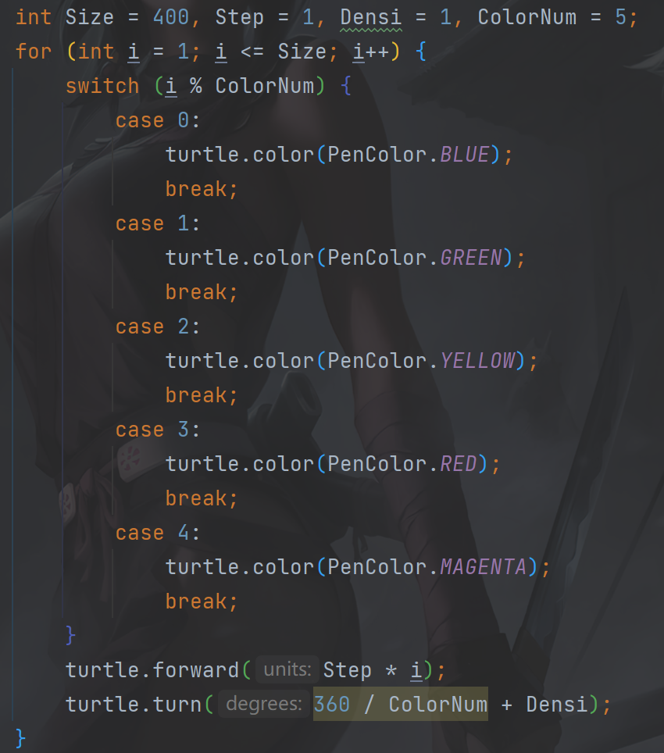

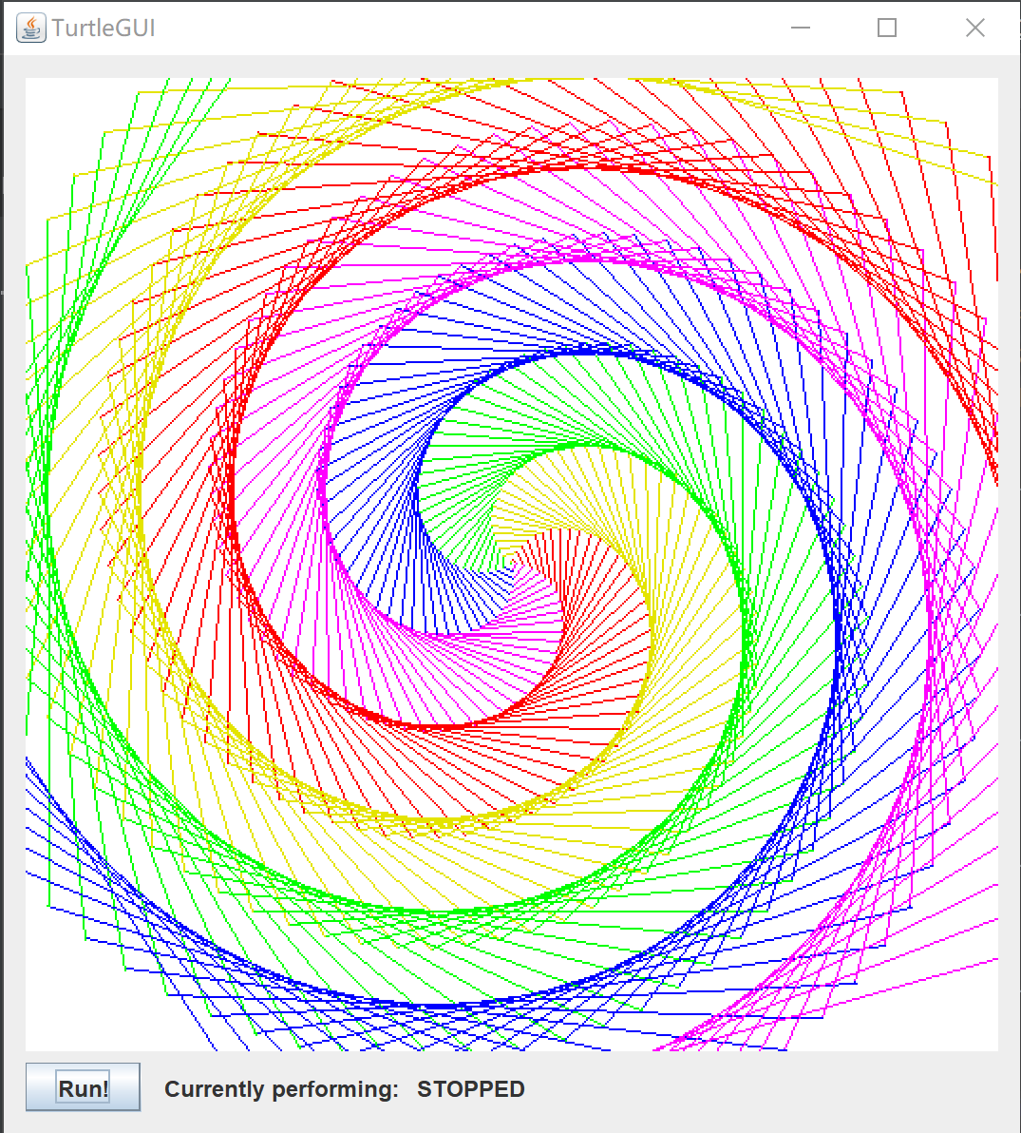

### Submitting

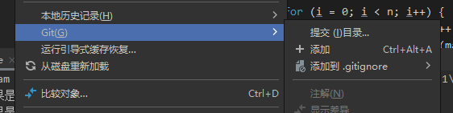

先提交到git上，在直接提交并推送到github上

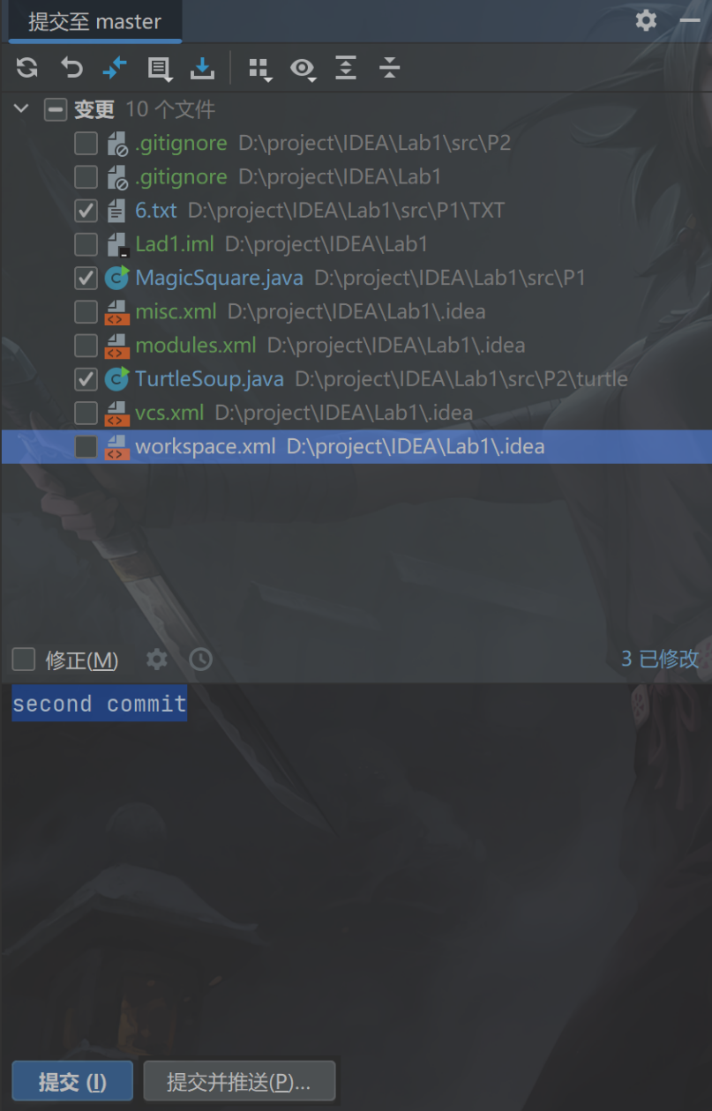

## Social Network

设计一张社交网络无向图，连接互为朋友的人与人，并且能计算任意两人之间，并且能计算两人之间需要的最少的关联路径，该问题为最短路径问题，所以利用BFS广度优先遍历即可得到两点间的最短路径。

### 设计/实现FriendshipGraph类

定义了一个嵌套数组l，用来保存不同person之间的社交关系，定义了一个map保存不同的人和其在嵌套数组中的位置

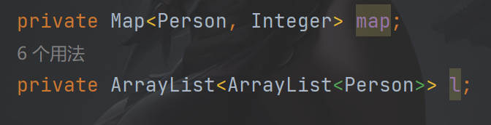

addVertex()函数：首先判断Person p是否存在于图中，若已经存在于图中，则输出错误信息并返回;否则将p添加到存有社交网络的人的map中，同时在嵌套数组中开辟一个新的数组保存他的社交关系。

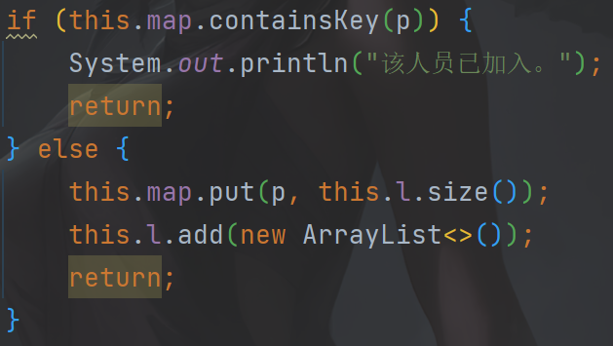

addEdge()函数，首先判断读入的两个人是否是同一个人，以及他们是否存在于社交网络中，若存在，在p1的朋友列表里加入p2.

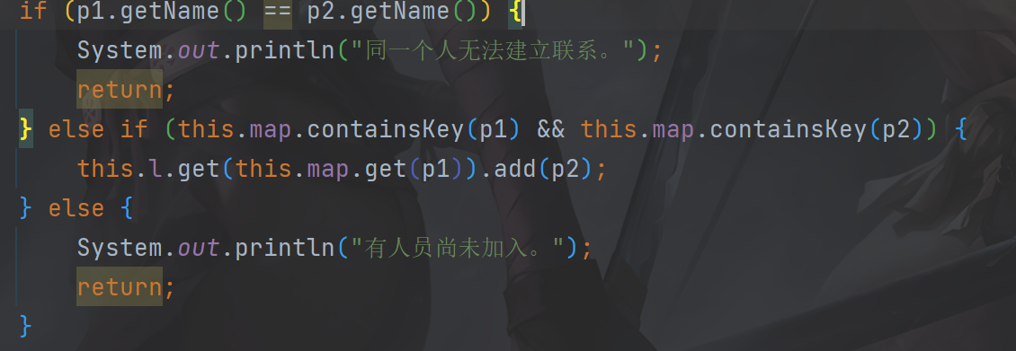

GetDistance()函数，用BFS广度优先遍历求最短路径，如果无法达到的返回-1

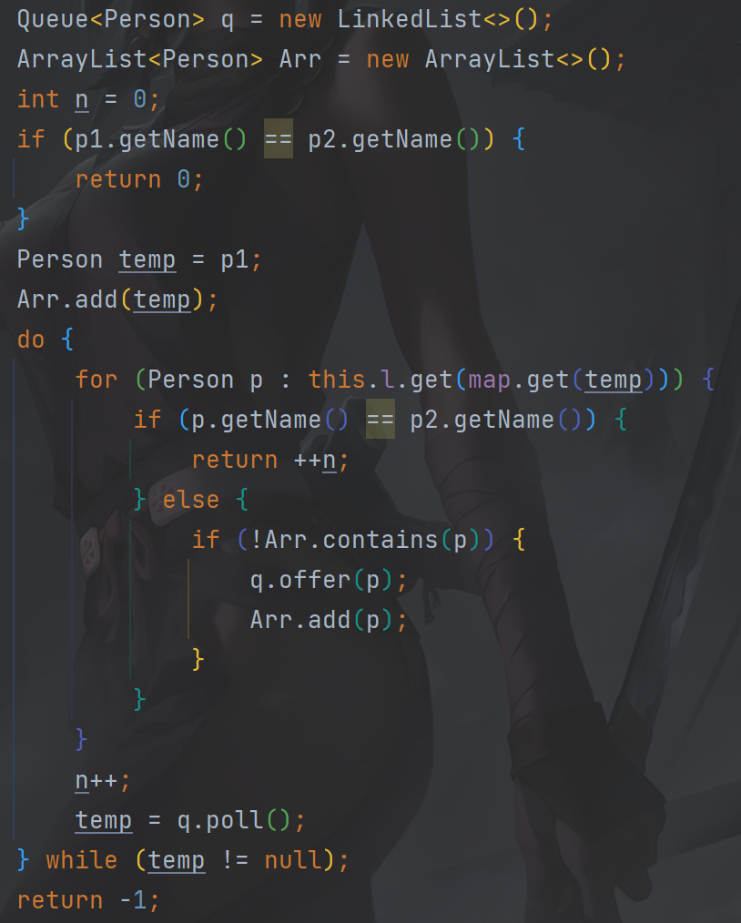

### 设计/实现Person类

Person类则储存一个人的名字以及储存其的接口函数。

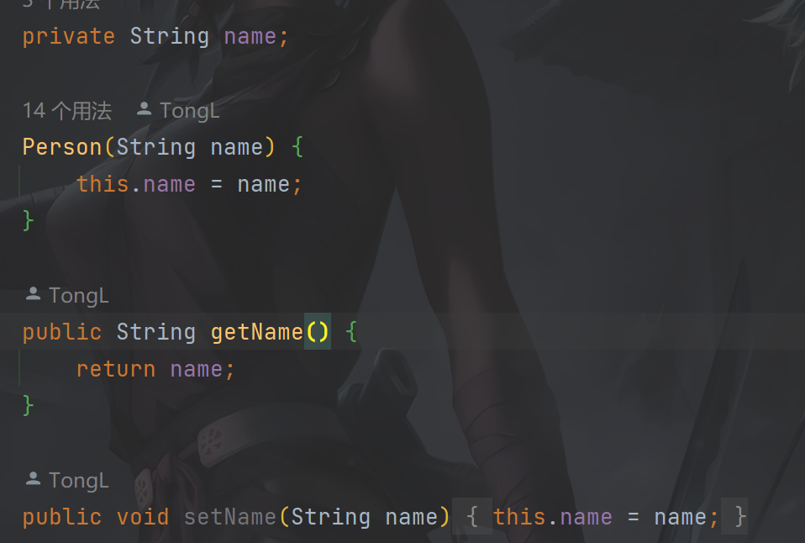

### 设计/实现客户端代码main()

main()则按照实验手册的给出的main()

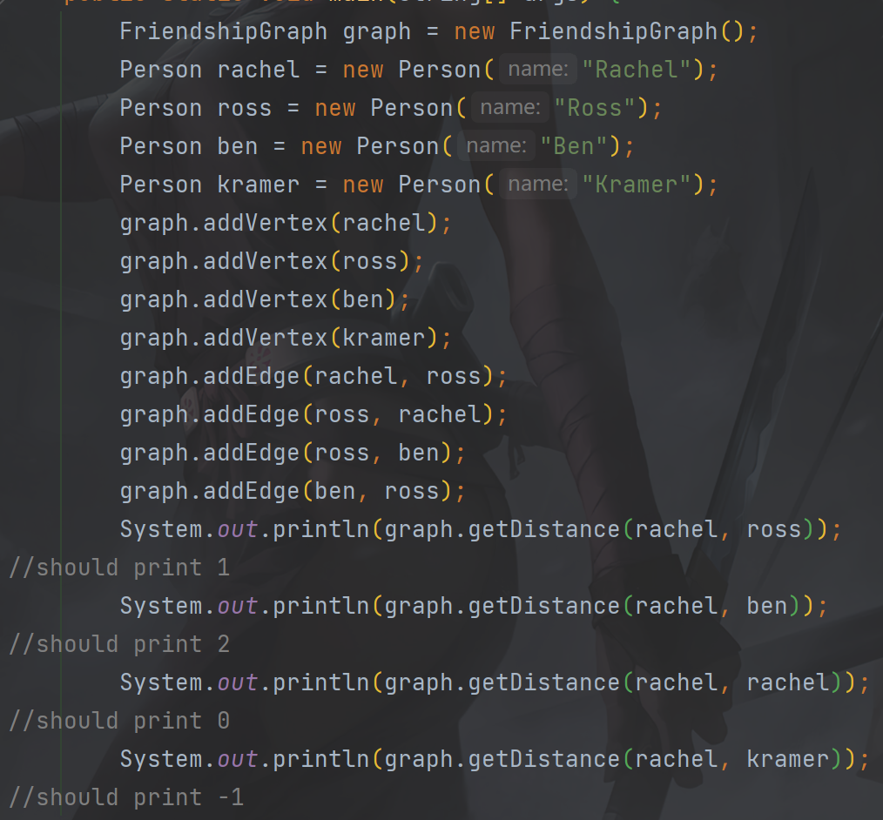

### 设计/实现测试用例

在测试AddVertex函数时，判断添加a,b,c后，测试a,b,c和未添加的人d是否存在。

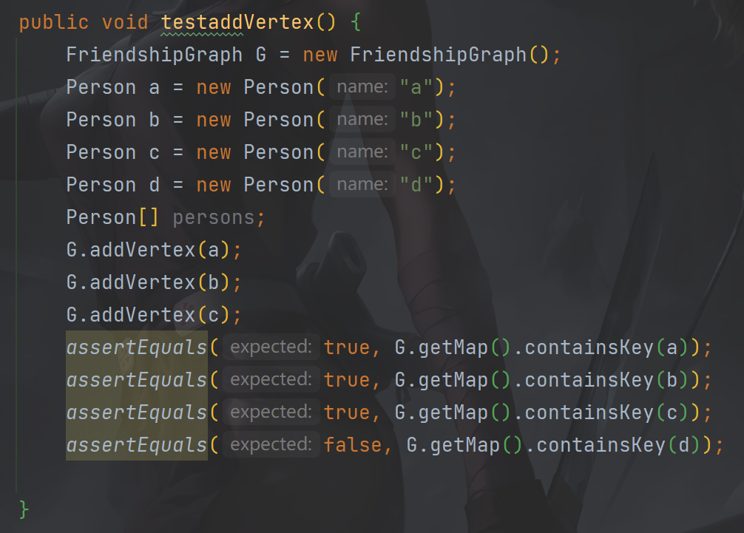

在测试AddEdge函数时，我们要判断，社交网络添加a,b,c后，添加a和b的关系，测试添加a到b的关系是否为单向的，不添加a到c的关系时，是否能正常返回false。

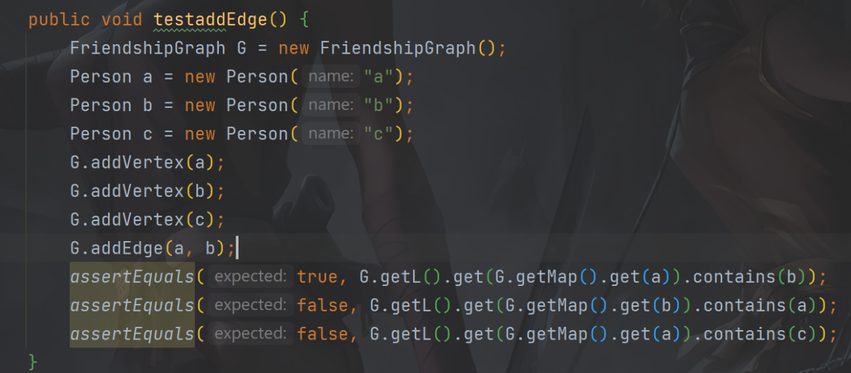

在测试GetDistance函数时，我们要判断，社交网络在形成圈时是否能正常读取，以及在测距不存在的社交网络的人时是否能正常返回错误信息，还有当人与人不存在连接时，是否能正常返回-1

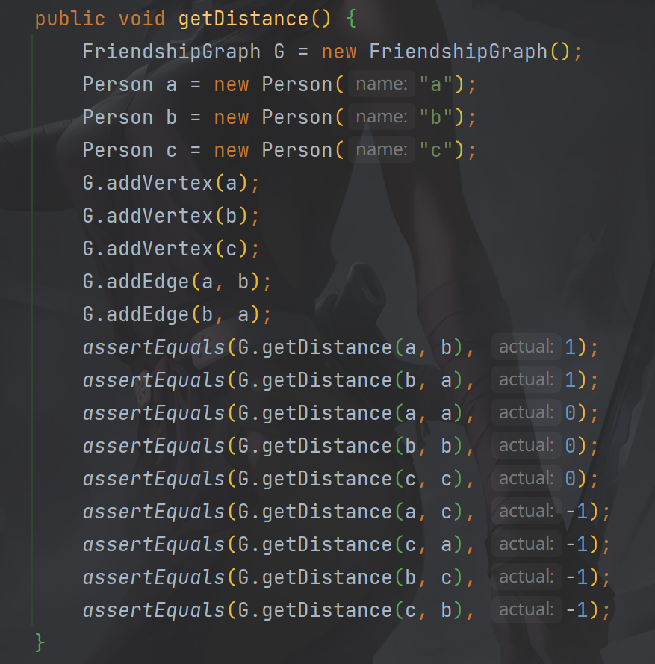

# 实验进度记录

请使用表格方式记录你的进度情况，以超过半小时的连续编程时间为一行。

每次结束编程时，请向该表格中增加一行。不要事后胡乱填写。

不要嫌烦，该表格可帮助你汇总你在每个任务上付出的时间和精力，发现自己不擅长的任务，后续有意识的弥补。

|  |  |  |  |
| --- | --- | --- | --- |
| 日期 | 时间段 | 任务 | 实际完成情况 |
| 2022-04-30 | 9:30-22:00 | 编写问题1和问题2的函数并进行测试 | 按计划完成 |
| 2022-05-01 | 13:00-20:25 | 编写问题3和报告并进行测设 | 按计划完成 |

# 实验过程中遇到的困难与解决途径

|  |  |
| --- | --- |
| 遇到的困难 | 解决途径 |
| 初次接触java，对java庞大的库陌生，无法适应这种强大的开发工具 | 通过查阅资料理解和掌握了java库提供的各种强大的方法和API |
| p2的英文教程在初次接触时造成了许多困难 | 经过耐心阅读和翻译软件的帮助逐渐领会了题目的意思和大致目标 |

# 实验过程中收获的经验、教训、感想

## 实验过程中收获的经验和教训（必答）

此次实验是我初次使用java进行程序的编写，开始前对众多语法和结构不熟悉。但是在一段时间的钻研后，我学到了java领域的许多新奇知识，java丰富的库也使我对程序的编写感到得心应手，同时逐渐熟悉了git、idea和junit的使用，受益匪浅。

## 针对以下方面的感受（必答）

1. Java编程语言是否对你的口味？与你熟悉的其他编程语言相比，Java有何优势和不足？

库函数很丰富，面向对象编程有很多优点和特色；

1. 关于Eclipse或IntelliJ IDEA，它们作为IDE的优势和不足；

功能多样，插件繁多，许多操作都可以得到简化，同时又有些不够简洁，容易找不到功能。

1. 关于Git和GitHub，是否感受到了它在版本控制方面的价值；

上传版本文件很方便，节省了人为控制版本的时间成本。

1. 关于CMU和MIT的作业，你有何感受；

英语阅读有一定难度，对java的学习和掌握有很好的锻炼作用

1. 关于本实验的工作量、难度、deadline；

适中

1. 关于初接触“软件构造”课程；

收获颇丰